Приложение 1 к письму
Отделения Волгоград Южного ГУ Банка России «Об участии в информационной кампании против кибермошенничества «АнтиДроп»

Ссылка на макеты и материалы Банка России для информационной кампании «АнтиДроп»:
https://disk.yandex.ru/d/sz0KVNj78pCxhg
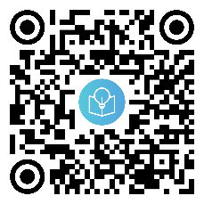

* для уроков рекомендуется использовать материалы: презентацию, подстрочник к презентации, сценарий урока с инструкцией к участию в челлендже;
** акция для родителей «Семейный киберпатруль» направлена на повышение осведомленности родителей о рисках дропперства и дать инструменты для защиты детей от вовлечения в противоправную финансовую деятельность.
Сроки проведения: февраль - март 2026 года.
Формат: системная публикация тематических материалов в родительских чатах.
График публикаций: каждый вторник и четверг в течение пяти недель.
Тематический план:
1 неделя (1 публикация) – Анонс акции «Семейный киберпатруль»
1 неделя (2 публикация) – Тема «Что такое дропперство?»
2 неделя (1 публикация) – Тема: «Как мошенники вовлекают в дропперство?»
2 неделя (2 публикация) – Тема: «Что грозит дропперам?»
3 неделя (1 публикация) – Тема: «Что делать, если ребенка уже вовлекли в дропперство?»
3 неделя (2 публикация) – Тема: «Как обезопасить ребенка от дропперства?»
4 неделя (1 публикация) – Тема: «Дропперство в цифрах»
4 неделя (2 публикация) – Тема: «Все, что нужно знать о дропперстве»
5 неделя (1 публикация) – Тема: «История в комиксах о доверчивом мамонте»
5 неделя (2 публикация) – Тема: «История в комиксах о бдительном Валере»

